«Снюсы»: убийственная мода у детей, и чего мы не знаем о конфетках с никотином?
В России угроза новой эпидемии. А, возможно, не угроза. Возможно, она уже в разгаре. И главное — у нее выборочная зона поражения. В первую очередь она поражает наших детей.
Почему? Взрослые сами решают, от чего им умирать. А от чего умирать нашим детям, решает сегодня организованная группа подонков.
Слышали такое слово «снюс»? Если да — тем более прочтите. Потому что наверняка вы слышали об этом либо не то, либо не все, что нужно о нем знать.
Сын шел с братишкой с тренировки. Их угостил семиклассник. Племянник мой взял первый и отключился просто. Увезли на скорой помощи.
Они даже слова «снюс» раньше не слышали. О новом детском увлечении семейная пара из Набережных Челнов узнала, когда племянника забрала скорая. И сын признался, как они регулярно расслаблялись после тренировки.
«Вот эта доза, они кладут в рот, рассасывают. И становятся неадекватными», — рассказывает женщина.
Сильнейшее отравление, мальчика спасли. Взрослые просят не показывать лиц, пропустили эпидемию этой «подушки опасности», которая лавиной накрыла российские школы. В пакетике никотин, ароматизаторы, химикаты — аналог шведского жевательного табака «Снюса». Правда, там его продают только взрослым. Русскоязычный же интернет завален роликами, записанными в соседней от родителей комнате.
Куда уходит детство, хорошо знают школьники в подмосковных Люберцах. Одноклассники вгрызаются не в гранит науки.
«Класса с седьмого, может, раньше. Бывало и рвало, и ходили в каком-то непонятном состоянии», — рассказывает юноша.
«Вот у нас одноклассник. Он становится агрессивный и вообще невменяемый», — говорит школьник.
«Учителя не замечают! Такое состояние ватное», — признается подросток.
И родители не в курсе — запаха нет. Поэтому от обычных сигарет уходят к таким баночкам по 200-300 рублей, которые захватили прилавки за последние пару лет. В этой упаковке даже не лошадиная доза никотина. Медики и эксперты в регионах выяснили, что в одной такой подушечке никотина столько же, как в трех пачках сигарет. Вряд ли нужно быть профессиональным наркологом, чтобы понять эффект от употребления. Всего через две-три недели молодой неокрепший организм снова просит «шайбу». Так между собой называют упаковку со «снюсом».
В соцсетях его продвигают как легкую альтернативу сигаретам. В безвредность, правда, сложно поверить, глядя на прожженные десны. И подростков с пеной у рта, которые экспериментируют с веществом из пакетика. Откачивать такого дегустатора пришлось в Пензе. Там не только врачи бьют в колокола. Директора говорят: школы в осаде. «Снюс» продают в соседних домах, рекламируют в мессенджерах, доставляют через интернет, а дети поголовно рассказывают, как их в первый раз угостили — бесплатно.
«Подобная схема в свое время была относительно распространения спайса. Подсадить на этот вид никотина, вид зависимости, наше подрастающее поколение. Пора бить тревогу»,
Такие занятия чуть не стоили жизни восьмикласснику в Алтайском крае. Во время урока остановилось дыхание. Скорая едва успела. Фельдшер нашел во рту «снюс». Письмо в местную газету города Заринска — материнский крик о помощи: «Каждый из вас может оказаться в такой непростой ситуации. Уважаемые родители, давайте вместе защитим наших детей!»
Защитить от этих смесей должен был закон от 2015 года о запрете сосательного табака. Производители быстро нашли лазейку — «снюс» превратился в жевательный. А табак позже заменили синтетическим никотином. Единственный барьер — запрет продажи несовершеннолетним. Но его нарушают повсеместно, признают общественники.
Многие подростки предпочитают употреблять снюс вместо сигарет, чтобы родители не почувствовали запах. Прием жевательного табака крайне опасен для неокрепшего молодого организма, так как он еще находится на стадии формирования.
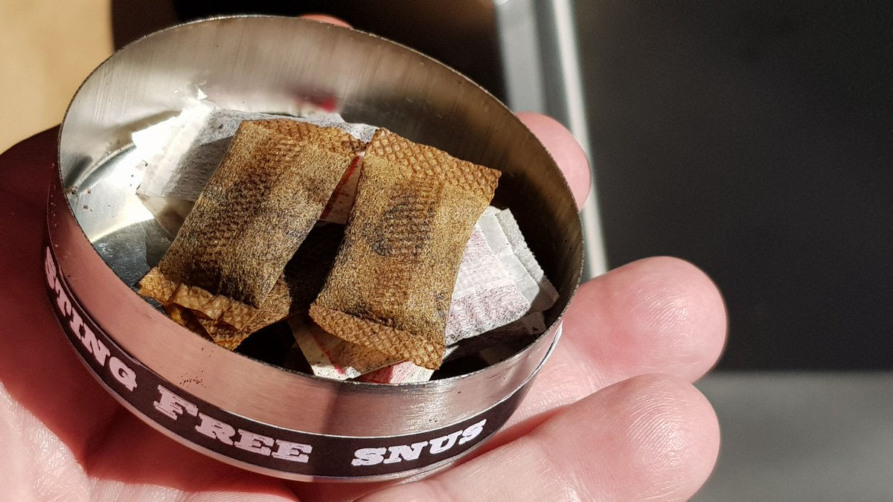
В результате употребление снюса может произойти следующее:
- замедлится либо остановится рост организма;
- нарушатся когнитивные процессы;
- ухудшится память и внимательность;
- появится агрессия и раздражительность;
- ослабнет иммунитет, организм станет наиболее восприимчивым к инфекционным заболеваниям;
- появится высокий риск возникновения онкологических болезней ротовой полости, желудка и поджелудочной железы.

В разгаре народной войны в тени правда остался новый эшелон. В интернете раскручивают конфеты, мармелад, даже зубочистки с никотином. Кому предназначено такое угощение, можно не сомневаться, услышав откровения испытателей со стажем: «Мы-то уже три года курим. У него дыхалка уже никакая. Тяжело потом бросить. «Снюс» тоже тяжело потом бросить».

ПОДВОДЯ ИТОГИ
Обобщая вышеизложенное, можно сделать несколько выводов:
- Среди молодежи в последнее время получил широкую популярность жевательный табак, он же снюс, который на первый взгляд может показаться безобидным, но содержит в своем составе опасные вещества и провоцирует развитие серьезных болезней.
- Употребление снюса может отрицательно сказаться на нервной системе, ЖКТ, отразиться на состоянии зубов и десен, а также иммунитете, который существенно ослабевает при приеме табачного продукта.
- При обнаружении зависимости нужно своевременно обратиться к наркологу, который поможет справиться с проблемой. Особую опасность снюс представляет для подростков, чей организм еще не до конца сформировался.
- Важно иметь с ребенком доверительные отношения, чтобы в любой момент поговорить с ним об этом и обезопасить от серьезных последствий.
Если ваши дети-школьники еще не спят, не откладывайте до завтра разговор с ними о том, что вы только что прочитали.

